## 

**Cifrado con AES Crypt**

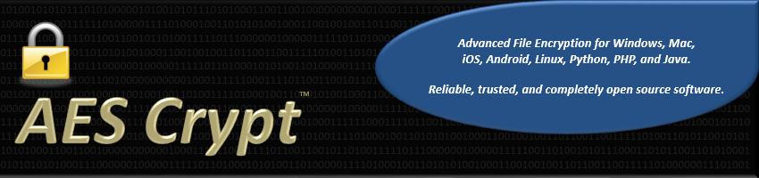

Daniel Escaño Hernández 2º ASIR

Alejandro González Expósito 2º ASIR

**Índice:**

**1. Práctica en cuestión** **2**

**2. ¿Qué es AES Crypt?** **3**

**3. Descifrando con AES Crypt** **4**

## **1. Práctica en cuestión**

La práctica propuesta trata del cifrado de un archivo .txt de prueba en Windows utilizando una aplicación dedicada o un programa diseñado para cifrado. A continuación, ir al otro host y buscar la manera de descifrar el archivo.

## **2. ¿Qué es AES Crypt?**

AES Crypt es una aplicación gratuita y de código abierto creada para permitirnos cifrar fácilmente los archivos que no queramos que puedan caer en manos de otras personas y poder descifrarlos cuando queramos volver a acceder a ellos sin ninguna dificultad. Esta aplicación aplica un cifrado de 256-bit y hace uso del algoritmo Advanced Encryption Standard, lo que nos garantiza la máxima seguridad en todos los datos que ciframos con ella.

Esta aplicación está disponible para Windows, Linux y macOS, y además es compatible con Crypt4All, lo que nos va a permitir tener a mano nuestros archivos cifrados desde Android.

Una vez cifrado nos pedirá una contraseña, se lo enviamos a nuestro compañero para que lo descifre y el compañero a nosotros.

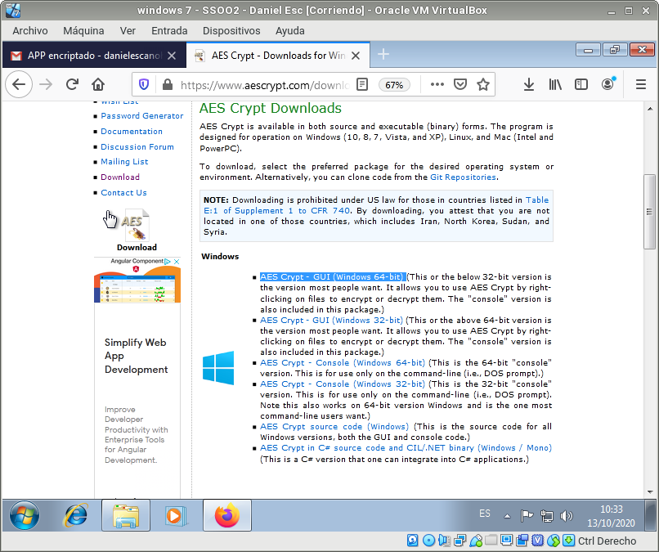

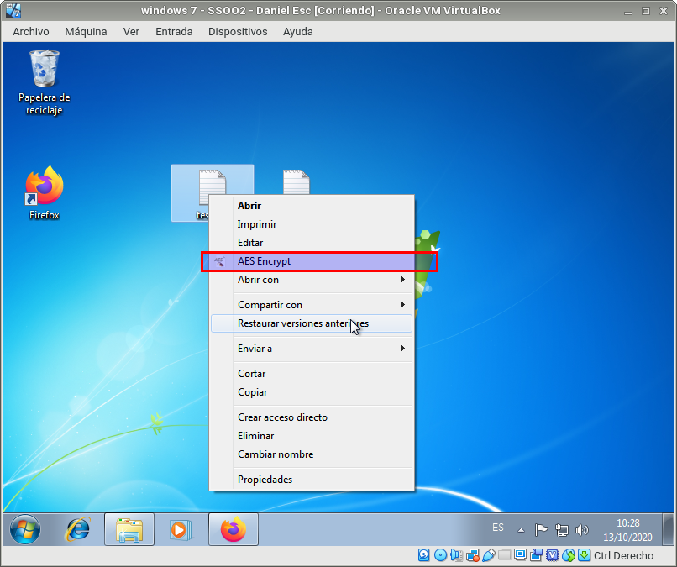

## **3. Descifrando con AES Crypt**

Descifrando el archivo, nos pide la contraseña con la cual fue cifrado y nos da acceso al archivo.

